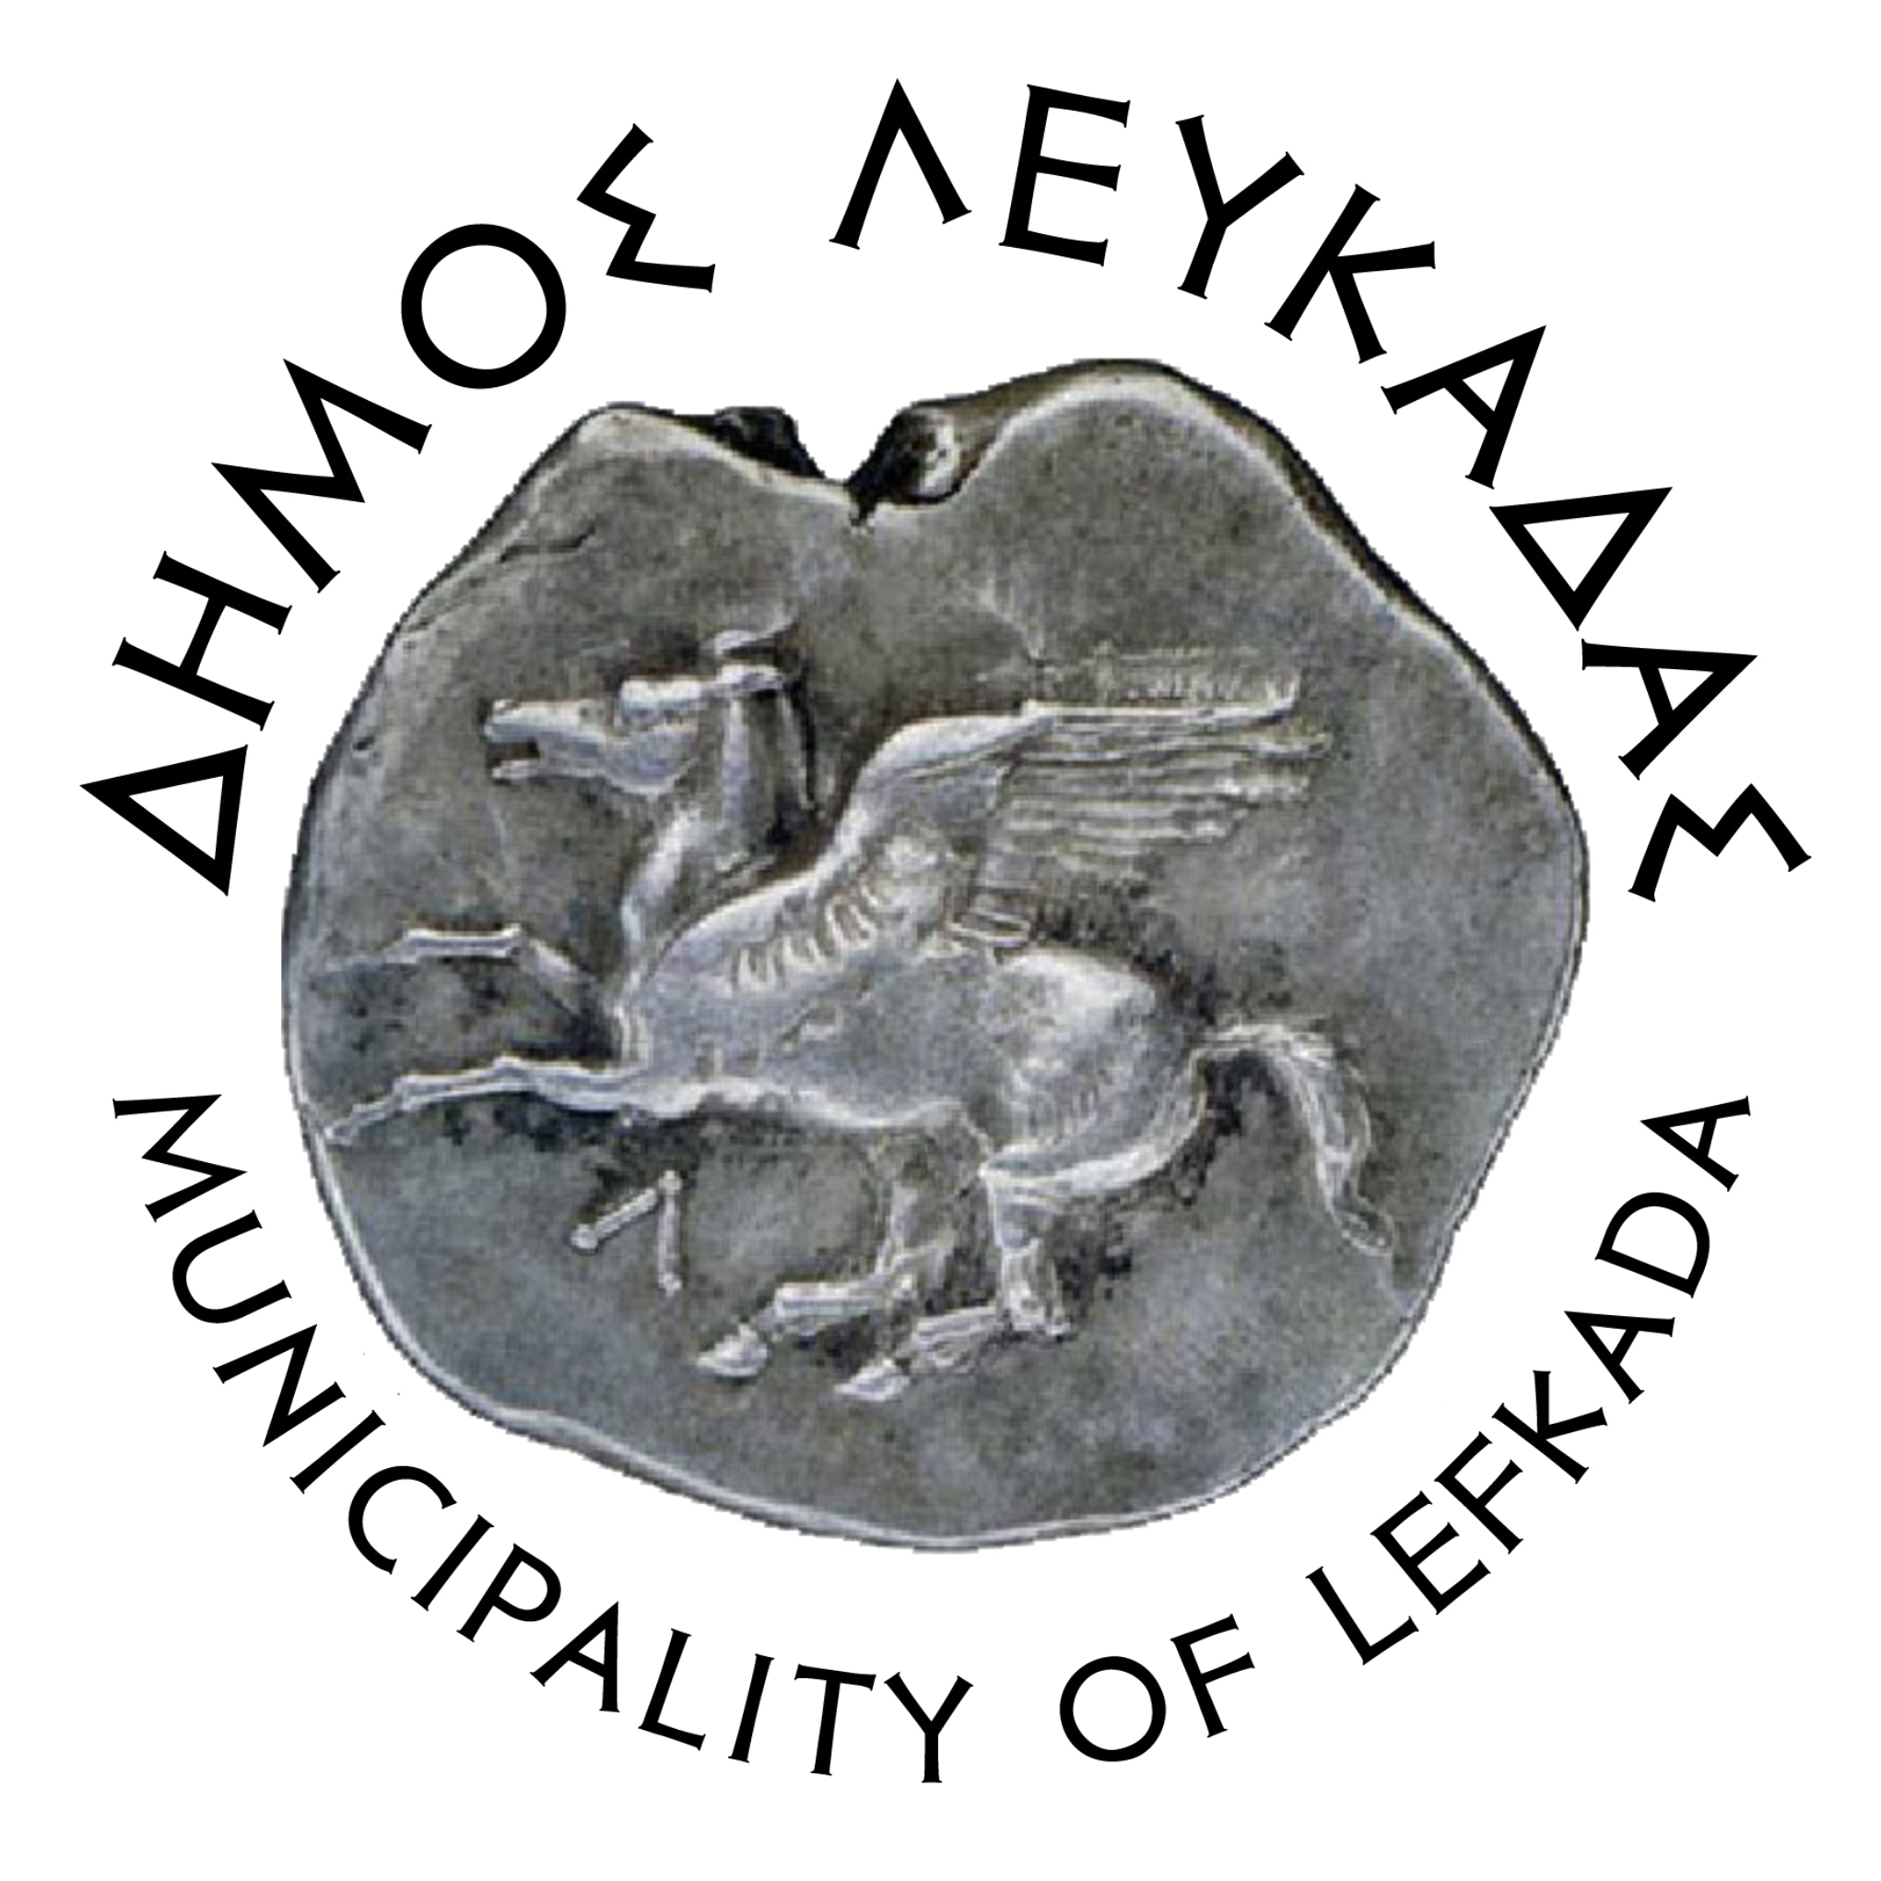

ΕΛΛΗΝΙΚΗ ΔΗΜΟΚΡΑΤΙΑ  ΔΗΜΟΣ ΛΕΥΚΑΔΑΣ | 24/11/21

Σε εφαρμογή του κανονισμού λειτουργίας κοιμητηρίων του Δήμου μας και ειδικότερα στο άρθρο 10 περί κατάργησης οικογενειακών τάφων, παρακαλούμε τυχόν δικαιούχους σύμφωνα με το άρθρο 8, να προσκομίσουν τα σχετικά αποδεικτικά στοιχεία τους.

Η προθεσμία αποστολής των στοιχείων στο Τμήμα Πρωτοκόλλου του Δήμου Λευκάδας. Λήξη της προθεσμίας υποβολής 30η Νοεμβρίου 2021.

Επισυνάπτεται απόσπασμα του σχεδίου του Δημοτικού Κοιμητηρίου Λευκάδας.

Ο Αρμόδιος Αντιδήμαρχος
ΕΥΤΥΧΙΟΣ ΖΟΥΡΙΔΑΚΗΣ

